Při pořízení větracího systému se nevyplácí šetřit na rozvodech vzduchu. Špatná volba může stát majitele desetitisíce navíc
S rostoucími nároky na energetickou efektivitu a kvalitu vnitřního prostředí se větrání s rekuperací tepla stává standardem napříč rezidenční i komerční výstavbou. Praxe však ukazuje, že výslednou účinnost, hlučnost i hygienu systému neurčuje samotná větrací jednotka, ale zásadní roli hraje i návrh rozvodů vzduchu. Ty přitom bývají často podceňovanou částí projektu, přestože významně ovlivňují energetickou náročnost provozu i dlouhodobou spolehlivost celého systému.
V praxi bývá pozornost při návrhu i realizaci často soustředěna především na samotnou větrací jednotku, zatímco rozvody vzduchu jsou vnímány spíše jako doplňková část systému. Právě u nich je ale zásadní myslet na kvalitu už od počátku, protože jsou pevně integrovány do konstrukce stavby a jejich dodatečné úpravy po dokončení bývají technicky komplikované a finančně nákladné.
„Rozvody vzduchu mohou na první pohled působit jako zaměnitelné technické řešení, které se mezi jednotlivými výrobci příliš neliší. Ve skutečnosti však jejich kvalita zásadně ovlivňuje hygienu, hlučnost i celkovou účinnost větracího systému. Právě ony rozhodují o tom, zda bude systém fungovat tak, jak má – tiše, efektivně a spolehlivě po desítky let,“ vysvětluje Jiří Štekr, vedoucí zastoupení Zehnder Group pro Česko a Slovensko.
Optimalizace potrubí pro vyšší výkon a nižší tlakové ztráty
Společnost Zehnder uvedla na trh nové větrací potrubí ComfoTube Flow, které kombinuje větší průtok vzduchu, snížené tlakové ztráty, tišší chod systému a snadnou údržbu – všechny klíčové parametry pro efektivní a spolehlivé větrání.
Zvětšený vnitřní průměr potrubí umožňuje zvýšení objemového průtoku vzduchu až o 8 % při zachování stejné rychlosti proudění (2,5 m/s), což poskytuje projektantům a instalatérům větší flexibilitu při dimenzování systému. Hladký vnitřní povrch zároveň výrazně omezuje usazování prachu a nečistot, snižuje tlakové ztráty až o 50 % oproti předchozím řešením a zajišťuje hygienicky bezpečný, tišší a energeticky úsporný provoz.
Hygienické rozvody potvrzuje i certifikace
Hygienická kvalita rozvodů vzduchu je zcela zásadní z pohledu uživatelského komfortu. Potrubí ComfoTube Flow je vyrobeno z nezávadného polyethylenu a jeho hygienická nezávadnost byla ověřena zkušebním ústavem TZÚ Praha.
Certifikace potvrzuje splnění požadavků na chemické, fyzikální a biologické ukazatele vnitřního prostředí pobytových místností. Díky hladkému vnitřnímu povrchu a konstrukci systému je zároveň zajištěna dlouhodobá udržitelnost hygienických parametrů.
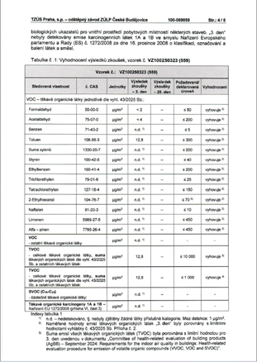
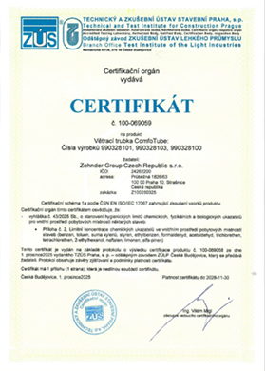

Obrázek č.1: Hygienická nezávadnost ComfoTube Flow certifikována hygienickým ústavem.
Variabilní řešení pro různé typy staveb, snadnější instalace
Kulaté potrubí ComfoTube Flow je navrženo pro široké spektrum budov – od rodinných domů přes bytové projekty až po komerční objekty. Je dostupné o průměru 75 a 90 mm a lze jej instalovat ve stropních konstrukcích, podlahách, betonových deskách i instalačních šachtách. Optimalizovaná geometrie zvlněného vnějšího povrchu potrubí vede k větší ohebnosti a manipulovatelnosti s potrubím při zachování vysoké tuhosti prstence 8 kN/m² dle EN ISO 9969. Instalace je snadnější a rychlejší. „To potvrzují i první reakce od montážníků, kterým se s novým potrubím velice dobře pracuje,“ dodává Jiří Štekr.
Pro prostorově omezené aplikace nebo rekonstrukce je k dispozici také ploché potrubí s výškou pouhých 51 mm, které umožňuje integraci systému i tam, kde standardní kruhové potrubí nelze použít.

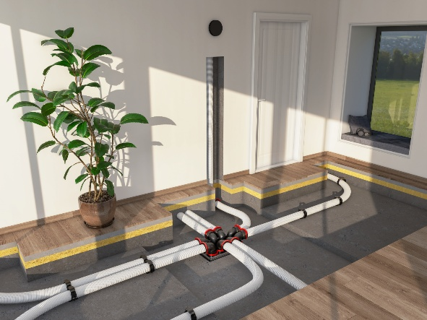
Obrázek č.2: Kulaté potrubí Zehnder ComfoTube Flow je vhodné pro širokou škálu instalačních situací, ať už ve stropních podhledech, betonových stropech, ve vrstvě izolace v podlaze nebo stoupačkách.

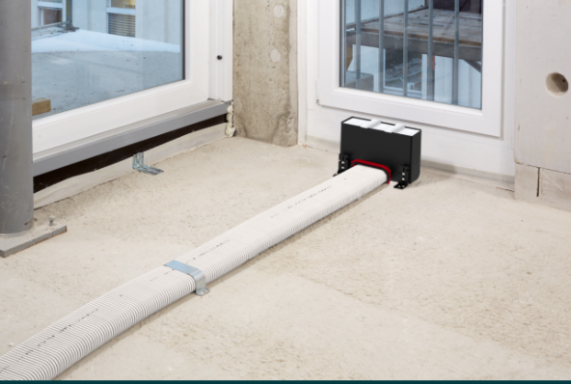
Obrázek č.3: Ploché potrubí ComfoTube Flat51 se uplatní tam, kde je na kulaté potrubí málo místa.

Rychlá a spolehlivá instalace, která šetří čas i peníze
Součástí inovace je i nový spojovací systém RapidLock®, který výrazně zjednodušuje montáž rozvodů vzduchu. Spojení jednotlivých prvků je realizováno jednoduchým zacvaknutím bez nutnosti použití těsnicích maziv nebo složitých spon.
Systém zajišťuje pevné a vzduchotěsné spojení, minimalizuje riziko netěsností a zároveň umožňuje snadné rozpojení při údržbě nebo úpravách instalace. To přispívá ke snížení chybovosti při montáži a urychlení realizačních prací.
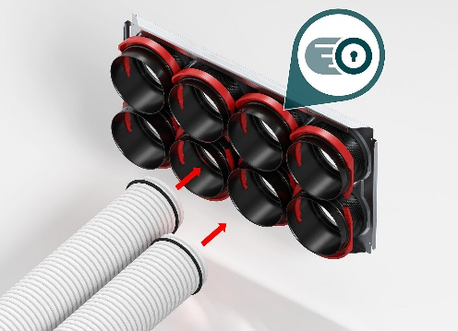
Obrázek č.4: Příklad pevného připojení větracího potrubí s rozdělovačem ComfoWell.

Společnost Zehnder pořádá pravidelná odborná školení v Zehnder Climate Center v Sezimově Ústí, určená pro instalatéry, projektanty, developery i interiérové designéry. Účastníci zde získají aktuální technické znalosti, mohou si prohlédnout produktové vzorky, vyzkoušet jednotlivá řešení v praxi a detailně se seznámit s funkčními systémy větrání, vytápění i chlazení. Přehled školení pro rok 2026 je k dispozici ZDE.

O společnosti Zehnder:
Zehnder Group Czech Republic s.r.o. je dceřinou společností švýcarského koncernu ©Zehnder Group, založeného v roce 1895. Se 17 výrobními závody a více než 3.500 zaměstnanci patří k technologické špičce v oblasti designových koupelnových a bytových radiátorů, komfortních systémů větrání s rekuperací tepla a stropních sálavých systémů pro vytápění a chlazení.

Pro další informace nebo podklady kontaktujte:
Kamila Žitňáková
Crest Communications a.s.
kamila.zitnakova@crestcom.cz
+420 725 544 106

Obrázky lze používat při uvedení zdroje „© Zehnder Group“ nebo popisku s uvedením značky a názvu výrobku např. Zehnder ComfoTube Flow.

